[](https://www.google.com.br/url?sa=i&rct=j&q=&esrc=s&source=images&cd=&cad=rja&uact=8&ved=0ahUKEwjA49uszKTQAhWFl5AKHY7qD38QjRwIBw&url=http://www.minhapos.com.br/instituicoes/univali-universidade-vale-itajai.html&psig=AFQjCNEre_AmXgySsUpJ_KXSERU0M3n-bA&ust=1479087460237776)

Universidade do Vale do Itajaí

Centro de Ciências Tecnológicas da Terra e do Mar

Ciência da Computação

ATIVIDADE CURRICULAR I

Planejando Projeto com Scrum

Disciplina: Engenharia de Software I

Professor: Antonio Carlos Silva, Msc

Alunos: Miguel Antonio Copatti

Arthur Passos

Itajaí

2017

1. Exercício de scrum

O objetivo é utilizar as práticas do scrum, para o desenvolvimento de um sistema para a Câmara de vereadores.

Para identificar os papéis, funções, tarefas, impedimentos, backlog e Sprint backlog, foi criado um projeto no gitgub.

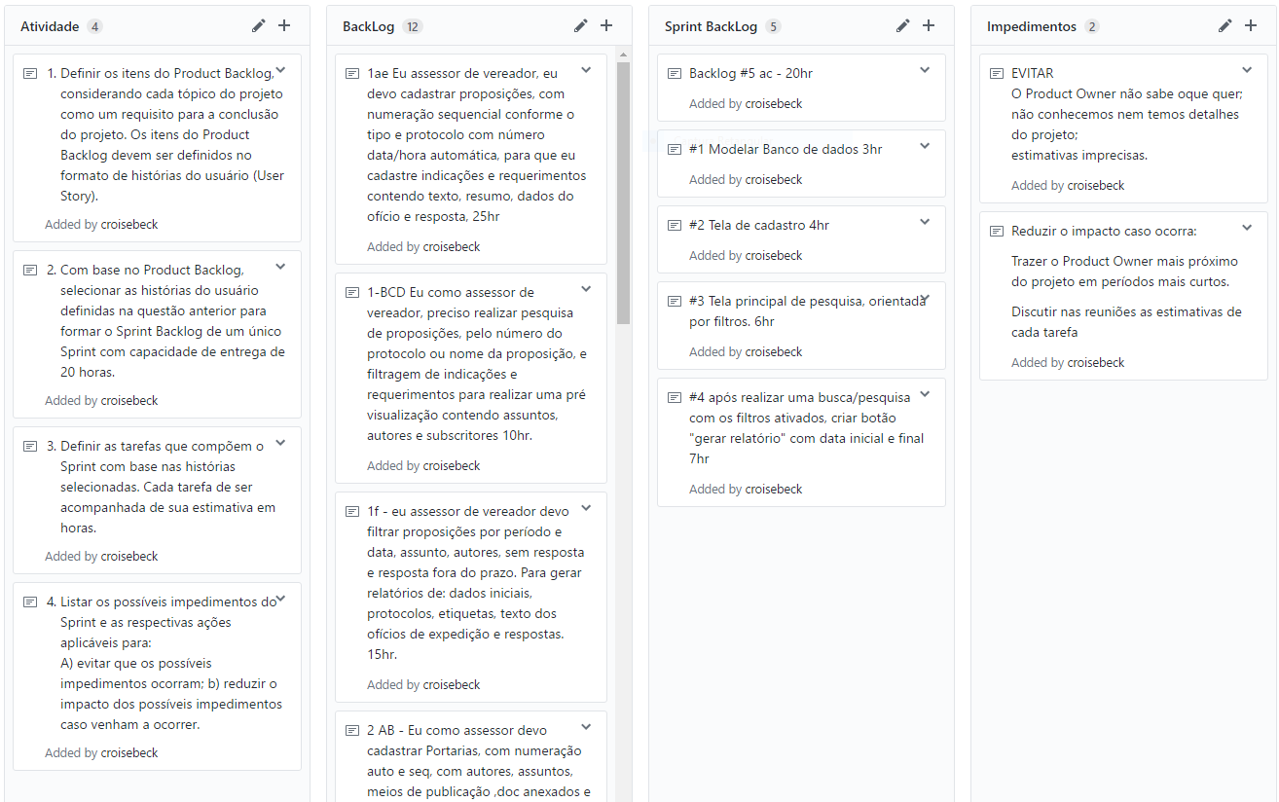

* 1. Definir os itens do Product Backlog

As estórias de usuários foram criadas a partir dos requisitos e funções solicitadas, separadas pelos tópicos (proposições...) e itens (a, b, c..). Algumas estórias têm mais de um item, sendo identificada no início, por exemplo **1ae** é a estória **Proposições** item **A** e **E**.

1ae Eu assessor de vereador, eu devo cadastrar proposições, com numeração sequencial conforme o tipo e protocolo com número data/hora automática, para que eu cadastre indicações e requerimentos contendo texto, resumo, dados do ofício e resposta, 25hr.

1-BCD Eu como assessor de vereador, preciso realizar pesquisa de proposições, pelo número do protocolo ou nome da proposição, e filtragem de indicações e requerimentos para realizar uma pré visualização contendo assuntos, autores e subscritores 10hr.

1f - eu assessor de vereador devo filtrar proposições por período e data, assunto, autores, sem resposta e resposta fora do prazo. Para gerar relatórios de: dados iniciais, protocolos, etiquetas, texto dos ofícios de expedição e respostas. 15hr.

2 AB - Eu como assessor devo cadastrar Portarias, com numeração auto e seq, com autores, assuntos, meios de publicação, doc anexados e filtrar por portarias, publicações e portarias final, para gerar relatório. 30hrs.

3 ab - O assessor deve cadastrar expedientes recebidos com numeração auto e seq por ano. procedências, órgãos, números de ofícios, cargo e funcionários, para imprimir etiquetas por data, cargo, procedência e órgão. 25hr.

4- ab Eu operador do sistema devo cadastrar atas por tipo, data, número, período para imprimir atas filtradas por data e período. 20hr.

5 ac- Eu operador devo cadastrar e filtrar o nome de vereadores, cargos, mandatos e partidos, endereço, proposições apresentadas,, emendas, resumo, votação e votantes por período para gerar um relatório. 20hrs.

5 b Eu operador preciso imprimir etiquetas e listagens cadastrais. 10hr.

6- ab Eu operador devo cadastrar pautas sem opção de alterar dados inseridos (wtf), com inclusão de indicações, requerimentos, projetos de lei, resoluções, emendas, expedientes. para filtrar por qualquer campo. 20hrs.

6 c - Eu operador devo gerar relatórios ordenados por tipo de informação (nominal, secreta, tipo de votação) e com quebras por indicações... 20hrs.

7 ABC - eu administrador do sistemas preciso alterar/incluir chaves no registro, cadastrar novos usuários. Incluir ou alterar cabeçalhos e rodapés e definir tamanho da fonte para impressão dos relatórios para que os funcionários usem o sistema 30hr.

* 1. Formar um Sprint Backlog para entrega de 20hrs

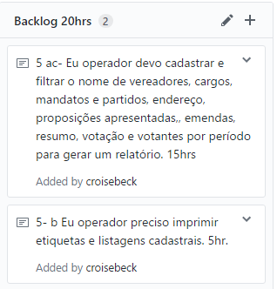

* 1. Tarefas que compõem o Sprint

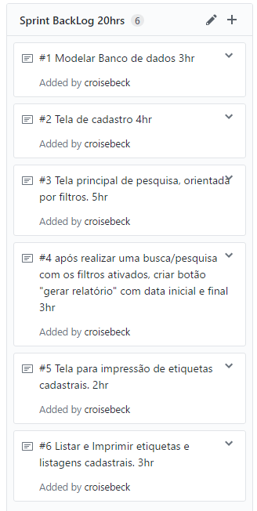

* 1. Possíveis impedimentos

